## 第9点　圆周运动的周期性造成多解



匀速圆周运动的多解问题常涉及两个物体的两种不同的运动，其中一个做匀速圆周运动，另一个做其他形式的运动.因匀速圆周运动具有周期性，使得在一个周期中发生的事件在其它周期同样可能发生，这就要求我们在解决此类问题时，必须考虑多解的可能性. 一般处理这类问题时，要把一个物体的运动时间*t*，与圆周运动的周期*T*建立起联系，才会较快地解决问题.



F:\2015赵瑊\同步\物理\人教必修2\word\左括.TIF对点例题F:\2015赵瑊\同步\物理\人教必修2\word\右括.TIF　如图1所示，小球*Q*在竖直平面内做匀速圆周运动，当*Q*球转到图示位置时，有另一小球*P*在距圆周最高点*h*处开始自由下落，要使两球在圆周最高点相碰，则*Q*球的角速度*ω*应满足什么条件？

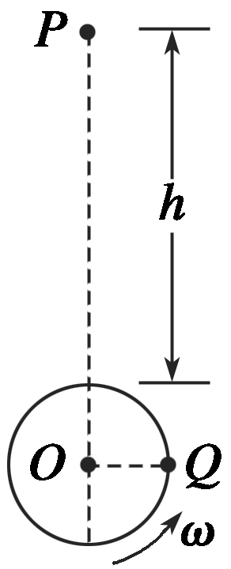

图1

解题指导　设*P*球自由下落到圆周最高点的时间为*t*，由自由落体运动规律可得

*gt*2＝*h*，

解得*t*＝.

*Q*球由图示位置转至最高点的时间也是*t*，才能与*P*球在圆周最高点相碰，其做匀速圆周运动，设周期为*T*，有

*t*＝(4*n*＋1)(*n*＝0,1,2,3…)

两式联立再由*T*＝得(4*n*＋1)＝.

所以*ω*＝(4*n*＋1)(*n*＝0,1,2,3…).

答案　(4*n*＋1)(*n*＝0,1,2,3…)



如图2所示，*B*物体放在光滑的水平地面上，在水平恒力*F*的作用下由静止开始运动，*B*物体质量为*m*，同时*A*物体在竖直面内由*M*点开始逆时针做半径为*r*、角速度为*ω*的匀速圆周运动.求力*F*为多大时可使*A*、*B*两物体在某些时刻的速度相同.

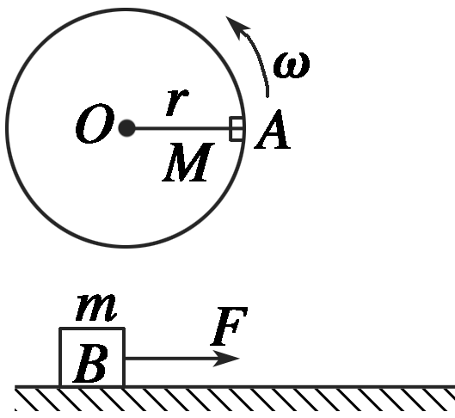

图2

答案　(*n*＝0,1,2…)

解析　因为物体*B*在力*F*的作用下沿水平地面向右做匀加速直线运动，速度方向水平向右，要使*A*与*B*速度相同，则只有当*A*运动到圆轨道的最低点时，才有可能.

设*A*、*B*运动时间*t*后两者速度相同(大小相等，方向相同).

对*A*物体有：*t*＝*T*＋*nT*＝(*n*＝0,1,2…)，*vA*＝*rω*.

对*B*物体有：*F*＝*ma*，*a*＝，*vB*＝*at*＝*t*.

令*vB*＝*vA*，

得＝*ωr*.

解得*F*＝(*n*＝0,1,2…).